5.2.2025 V10

KYLMÄOJA 1823

Kylmäojan torppa on merkitty Hämeenkyrön kirkon rippikirjaan Uskelan kylän Heiskan talon yhteyteen. Torppa oli kuitenkin Viljakkalan Sonnunkylän Jutilan talon maalla ja taksvärkki tehtiin Jutilaan, tästä on kertomuksia. Mahdollinen selitys on siinä, että torppa perustettiin 1824 Heiskan pojalle Juho Heikinpojalle s.1795 ja tämän Maria vaimolle s.1801. Vanhassa 1848 uusitussa kartassa alueella lukee Uskelaby. Alue on siis ehkä kuulunut Uskelankylään ennen isojakoa. Kylmäojan pellot erotettiin Sonnunkylän Jutilasta 1916, ostaja oli Väinänen Kyröskoskelta. Kylmäojan torpan rakennukset olivat nykyisen muuntoaseman alapuolella, Hakalan ja Koiviston torppien kanssa rinnakkain. Hämeenkyrön historiassa torppa luokitellaan Heiskalle 1824-1890. Uudessa rippikirjassa alkaen 1823 torppa on jo omana ryhmänään ja nimellään, joten rakennukset on pystytetty jo huomattavasti aiemmin. Tätä ennen nuoripari Juha ja Maria asuivat Heiskalla omissa omistamissaan rakennuksessa, tästä on maininta rippikirjassa. Hämeenkyrön historia mainitsee Kylmäojan isännän ja pojan ahkerina lukumiehinä sekä pyhäkoulunpitäjinä 1860-luvulla.

TORPAN HISTORIA

Pellot raivataan ja rakennukset pystytetään viimeistään 1820 paikkeilla.

Heiskan talo jäi tyttärelle sekä vävylle ja vanhimmalle pojalle perustettiin Kylmäojan torppa.
Kyläojan ensimmäisen torpparin Juhon esi-isät asuivat Heiskaa ainakin vuodesta 1683.
Edellä mainittu vuosiluku on Hämeenkyrön historian Heiskan talon isäntäluettelosta.

Ensimmäinen torppari Heiskan poika Juha Heikinpoika Kylmäoja s.19.12.1795 ja + 22.5.1866. Vaimo Maria Juhontr s.13.12.1801, Mariaa ei löydy syntyneiden luettelosta ja rippikirjoissa on poikkeavia syntymäaikoja. Perusteellisemmalla etsinnällä hän ehkä löytyy. Juho toimi väliaikaisena suntiona 1820-luvulla, raitis, hyvämaineinen ja osasi kirjoittaa. Pitäjänkokouksessa 3.12.1848 mainittu Uskelan koulumestari Juho Heikinpoika Kylmäoja on opettanut lapsia taitavasti jo 25 vuotta (hh).

Lapset:

Maria s.26.12.1821 ja + 4.10.1849

Juha s.19.12.1823, seuraava torppari.

Esteri s.9.8.1826, sai aviottoman Marian 27.10.1858 ja muuttivat 1874 Uskelaan itsellisiksi.

Miina Sofia s.20.4.1829, muutti 1848 Kalkunmäen Metsä-Tiipiän torppaan. Myöhemmin toimi
Wiljakkalassa kiertokoulun opettajana 1875-88 (Koulu-Miina). Kuoli Wiljakkalnkylän Säkillä itsellisenä 9.1.1911.

Ville (Wilhelm) s.23.2.1832, muutti 1846 Turkkilaan, jossa mahdollisesti + 1848.

3.11.1845 Torpan vuokrasopimus (Hämeenkyrön historia II s.411)

Seuraava torppari edellisen poika Juha Juhanpoika Kylmäoja s.19.12.1823 ja + 22.7.1880
Avioliitto 1846. Vaimo Karoliina Gustaava Maria Iisakintytär s.1.2.1822, Uskelan kylän Saarijärven torpan tytär, kuoli 23.3.1869. Juha valittiin ruotumestariksi eli palotarkastajaksi 1862 ja kirjaston hoitajaksi 1855 (hh). Porin maanviljelysseuran jäsen 1867 alkaen ja Hämeenkyrön säästöpankin johtokunnassa 1871 alkaen (hh).
Juha oli myös kunnallislautakunnassa 1869-71 ja kansakoulun rakennustoimikunnassa 1873 (hh). Wiljakkalan kirkolliskuulutuksissa on luettu 3.10.1858 Juhan omakätisesti kirjoittama kuulutus Keskisen myllyn osakkaille, kopio alempana. Koska näitä kuulutuksia on useampia hänen allekirjoituksellaan Juha lienee itäisten myllyjen toimitusmies.

Lapset:

Juha Wilhelm s.18.4.1847, seuraava torppari.

Kustaa Vihtori s.8.12.1849, vmo Maria Miina Malakiaantr Talonen s.6.10.1847. Ottivat nimen Hakala. Torppa rakennetaan viereen ja muuttavat sinne.

Maria Miina s.7.3.1852, tehtaalle töihin 1870. Naimisiin 26.12.1874, Juho Kallenpoika Petäjän s.1.1.1851 kanssa Viljakkalan Hiiroisista. Maria kuolee 21.5.1904

Sofia Karoliina s.26.3.1855, ensin pikkupiiaksi Wännille ja sitten tehtaalle 1871

Kustaava Manta s.21.12.1857, Heiskalle piiaksi 1876 ja Ylä-Vilpeen Kilven eli ”Mörkölän” emännäksi 1882

Eufrosiina s.19.2.1860, Kalkunmäen Suutarlaan piiaksi 1878

Oskari Erlanti s.19.10.1862, kävi koulua Mouhijärvellä. Otti myöhemmin nimekseen Järvinen
ja muutti asumaan tämän saman kylän Harjulaan.

Kalle Fredrik s.11.5.1865, vmo Manta Juhontr s.15.4.1867. Ottivat nimen Ojansivu ja asuivat naapurissa tien toisella puolella.

1869

Juho 1823 otti uuden vaimon edellisen kuoltua 1869, Kaisa Maria Juhontytär s.13.3.1829 Viljakkalassa ja heidät vihittiin 6.6.1870. Kaisa oli Heikkilän torpparin leski Sasista.
Juhon s.1823 kuoltua 1880, Kaisa meni neljännen kerran naimisiin 1886 Salomäen vanhan torpparin Kalle Salomäen s.1833 kanssa. Kertomus torpan muorivainaa kummitteli vuosikaudet, kunnes uusi emäntä uskaltautui heittämään pois suuren kopallisen luita, jotka muori oli eläessään koonnut vintille, nämä lienivät ihmisen luita (hh).

Kylmäojan seuraava torppari oli vanhin poika Juha Wilhelmi Juhanpoika s.1847 ja + 6.12.1889. Vaimo Mouhijärveltä 6.10.1872, Eriika Josefiina s.12.11.1847, kuoli 4.7.1888, Eeriikan isä oli maalari Kustaa Adolf Lindblom.

Lapset:
Efrosiina Josefiina s.11.2.1874, muutti piiaksi 1890 myllärin torppaan (Koski)

Iisak Wilhelmi s.29.5.1877 + pienenä

Selma Aleksantra s.26.8.1879, piiaksi Sireliukselle Kyröskoskelle 1895, nimeksi Laine 1899.

Suoma Eliisa s.24.10.1881, muutti Messukylään 20.3.1899.

Kalle Vihtori s.24.6.1884 + 11.1.1888

Oskari Erlant s.9.8.1887 + 15.1.1888

Kuten huomaamme, miltei koko perhe kuoli 1888-1889 kahden vuoden aikana.
Kaksi lasta Selma ja Suoma mainitaan erillisessä luettelossa Uskelan kylän orpoina.
Edellä mainittu tarkoittaa huudolle joutumista, mistä onkin maininta Selman kohdalla. Torppaan jäi vain muori Kaisa Maria s.1829.

1886

Kylmäojaan muutti Kalle Efrain Juhanpoika s.9.5.1833, entinen Salomäen torppari. Kalle kuoli Kylmäojalla 28.8.1903 keuhkotautiin. Vihittiin 2.5.1886, vaimo oli Kylmäojan leski Kaisa Maria Juhontr. s.13.3.1829, mainitaan rippikirjassa torpan muori. Kaisa kuoli 10.10.1910 ja hänestä on maininta 4. kerran naimisissa. Rakennukset siis jäivät tyhjilleen 1910 ja niissä on voinut asua vuokralaisia

1916

Maarekisterin mukaan Väinänen Kyröskoskelta osti Kylmänojan 30.3.1916 Jutilalta. Naapurissa oleva Hakala jäi kuitenkin omana torppanaan edelleen Jutilalle.
Väinänen myi myöhemmin Kylmäojan pellot Väinö ja Taimi Koskelle ja ne ovat edelleen suvun omistuksessa. Kylmäojan rakennukset olivat heikkokuntoisina Artturin s.1921 ollessa pikkupoika ja ne olivat Hakalan ja sittemmin 1950-luvulla rakennetun Jokisen Laurin talojen välissä.

Kylmäoja siis lakkasi olemasta torppana, maat myytiin 1916 ja oletettavasti rakennukset purettiin ja parhaat osat ehkä käytettiin toisiin rakennuksiin 1920-luvun lopulla.

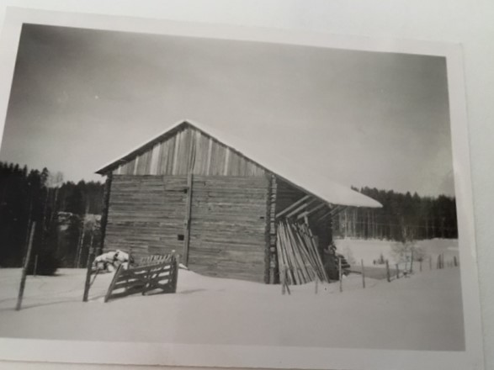

Kylmänojan aikuinen riihi
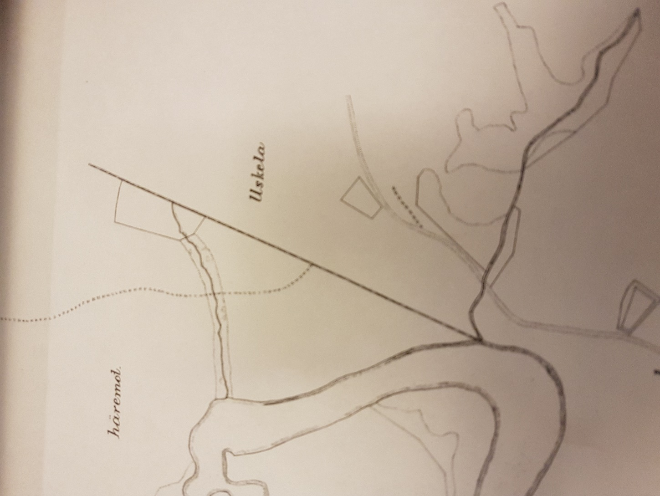
Keskellä 1848 karttaa, suunnikkaan muotoinen kappale on Kylmänojan torpan pelto

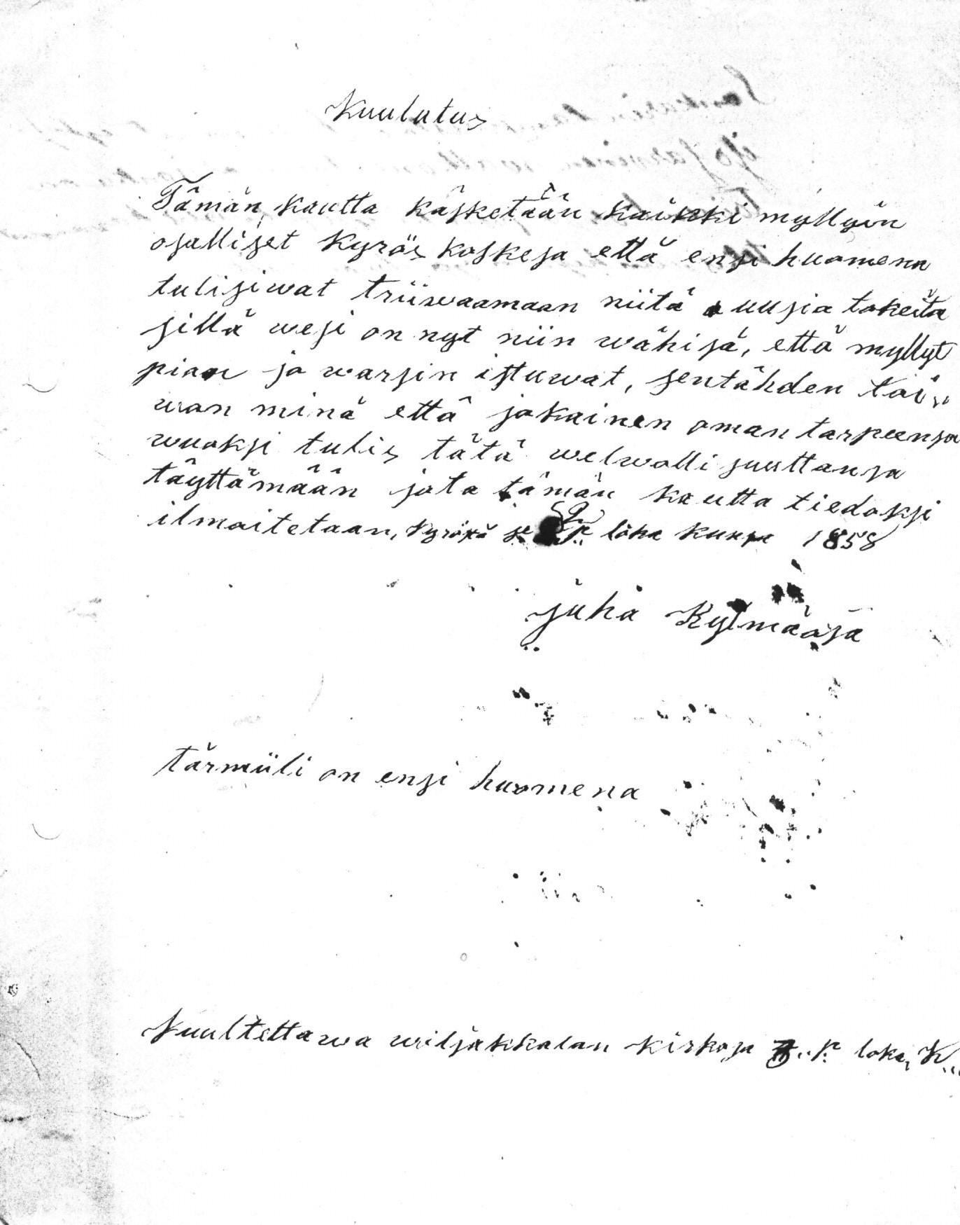
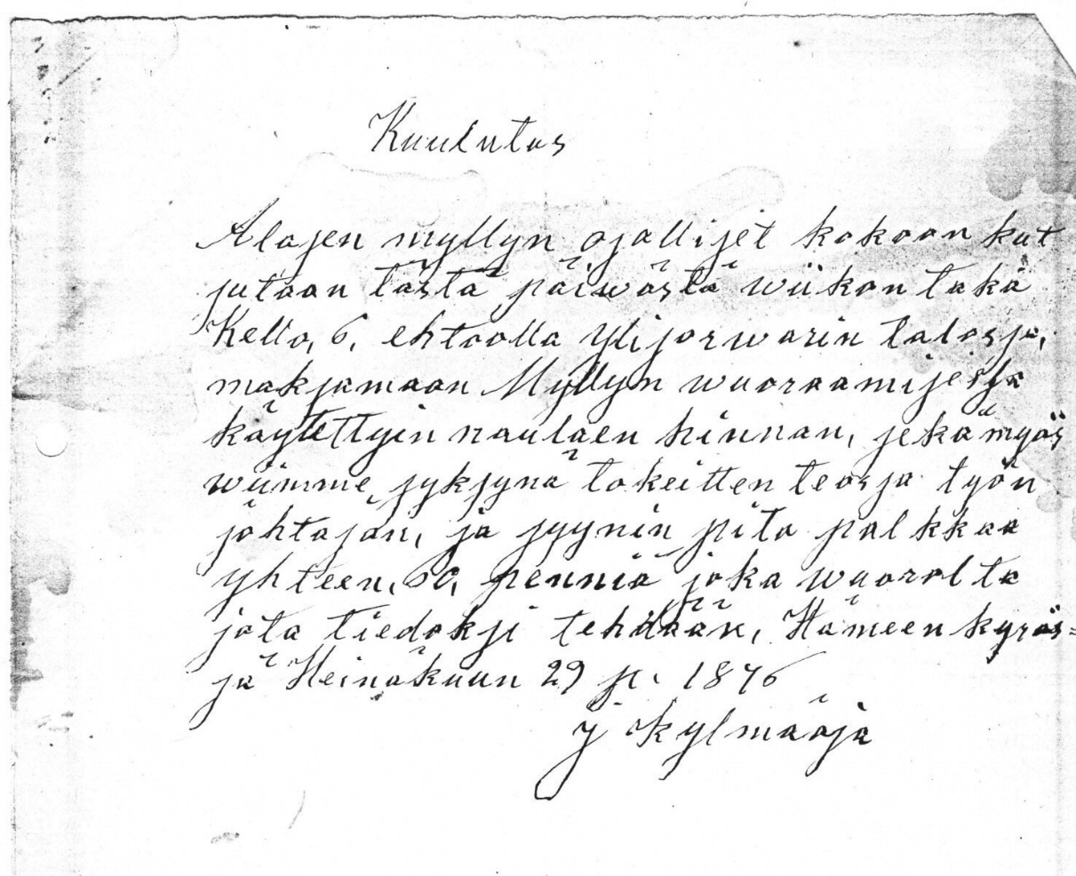
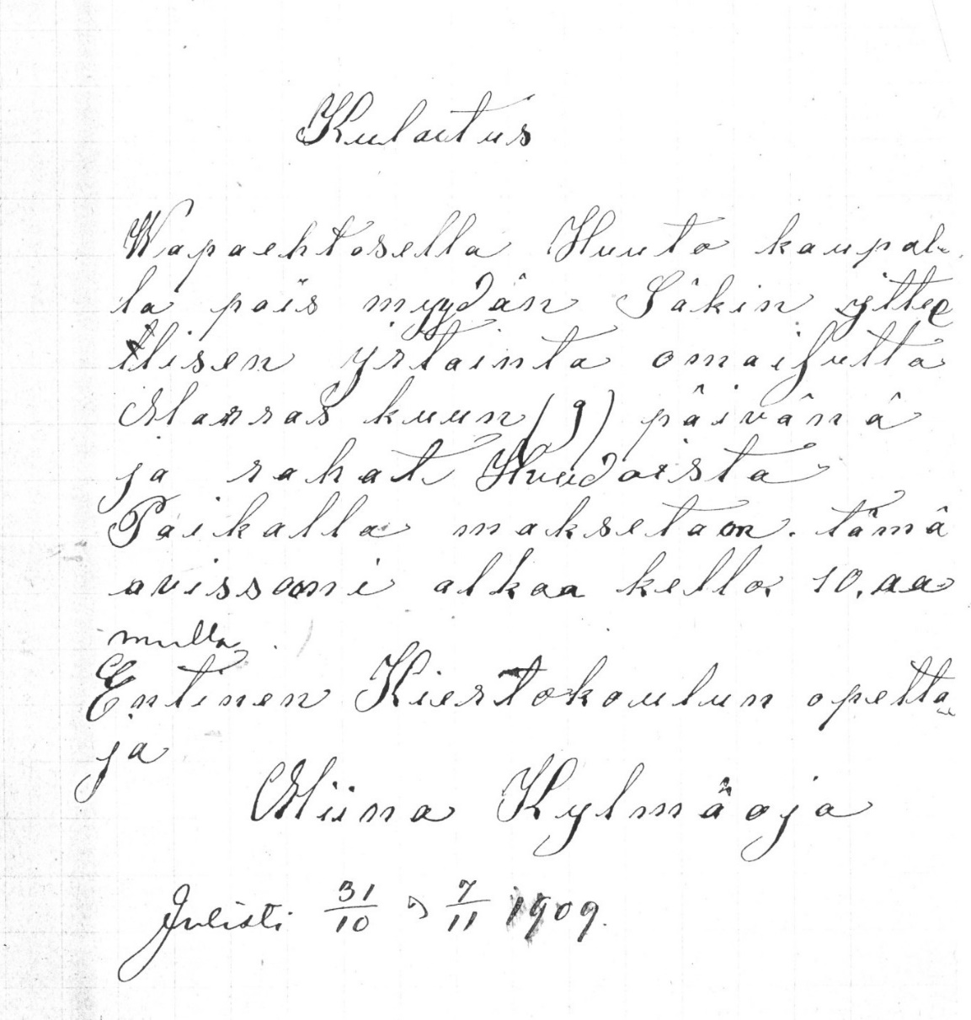

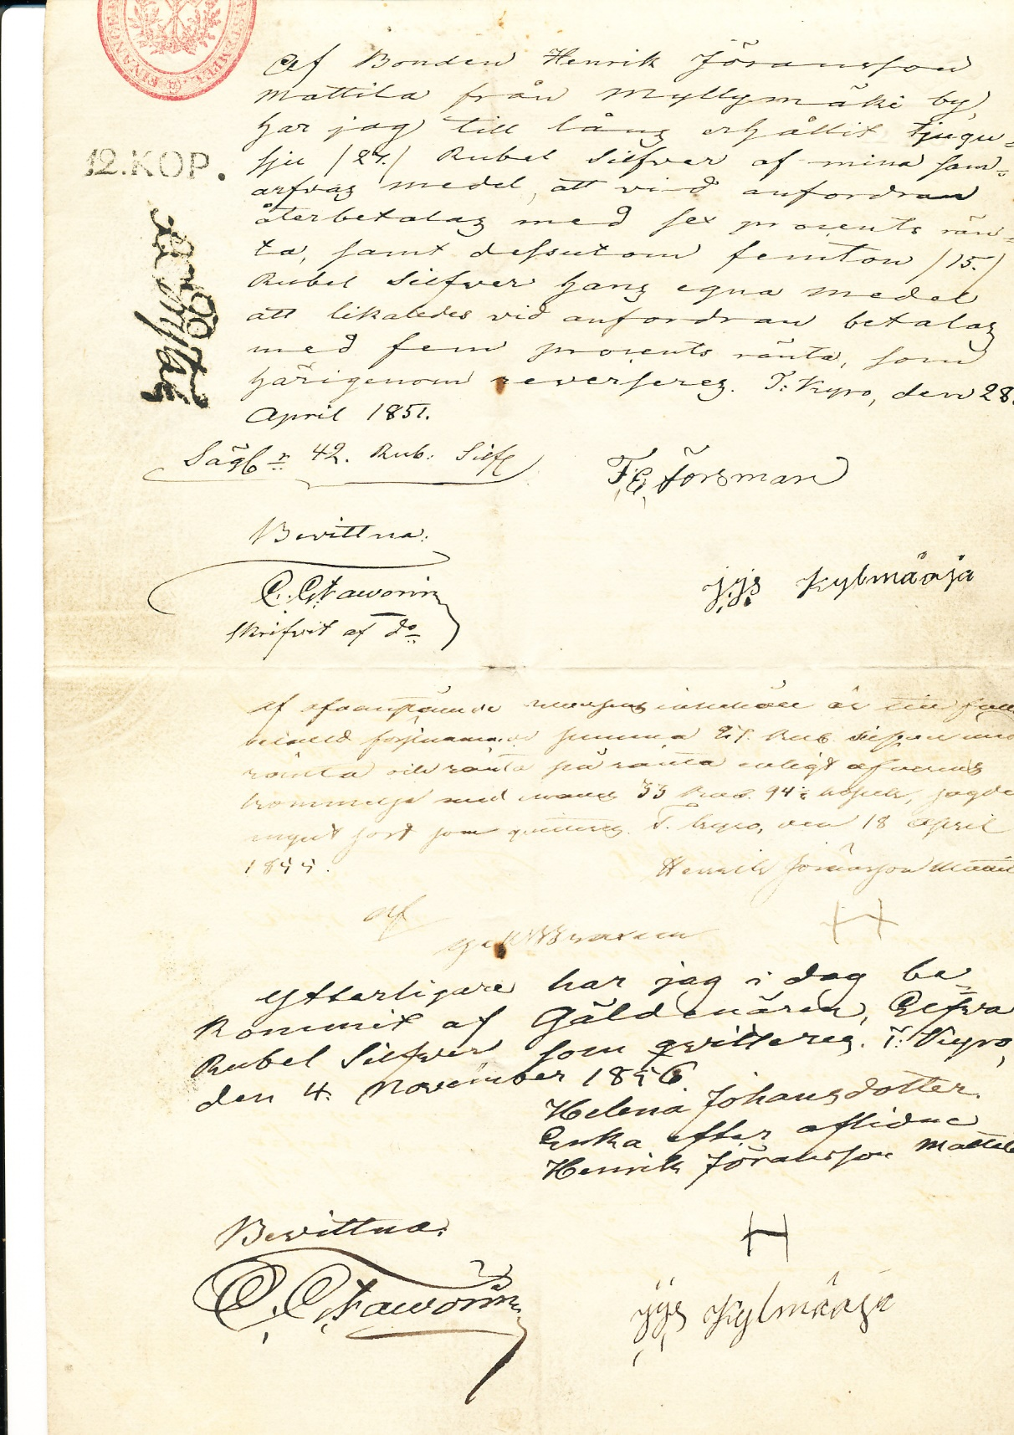

Kylmäoja todistaa velkakirjaa 1851

